ПСКП-3-ПИ
Лекция XX
NestJS
- NestJS: фреймворк Node.JS, для создания структурированных (модули, контроллеры (MVC), сервисы (DI)) серверных приложений, написан на Typescript (строгая типизация), HTTP API, WebSockets, gRPC, TypeORM, Prisma, Swagger.
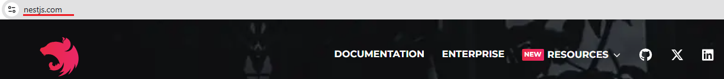

- NestJS: Nest CLI – интерфейс командной строки Nest - инструмент для создания и поддержки Nest-проектов. Минорная версия: изменения не меняющие совместимость.
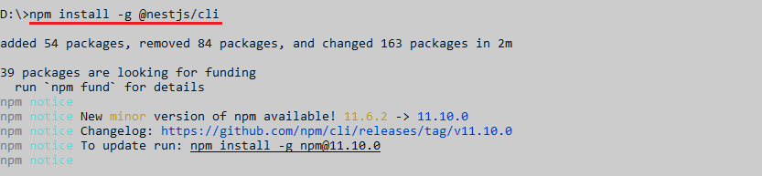
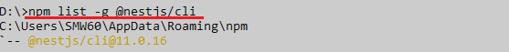

- NestJS: создание проекта
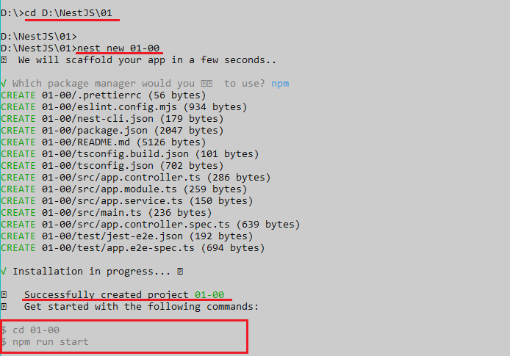
- NestJS: Visual Studio Code Extensions



- NestJS: npm run start:dev
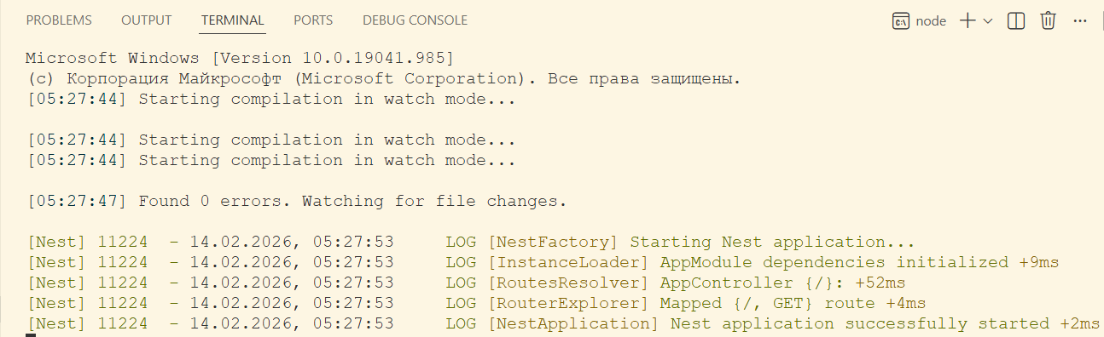

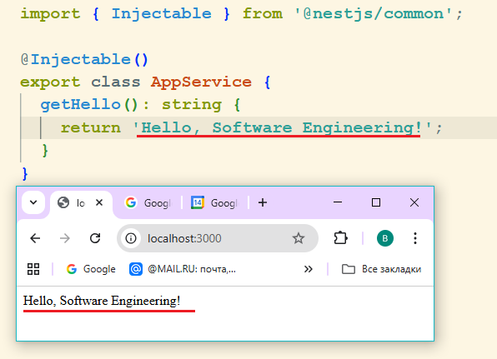

- NestJS: создать готовы (откомпилированное) к запуску сервер
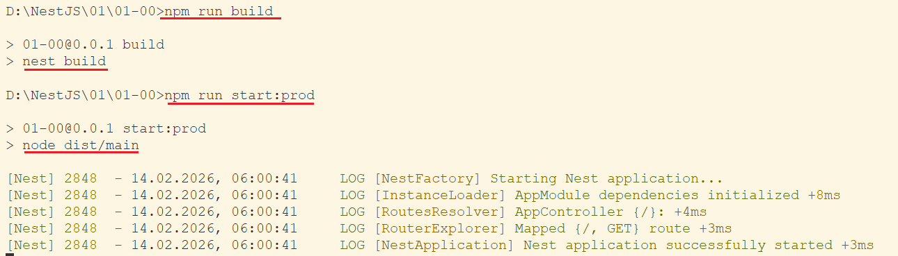
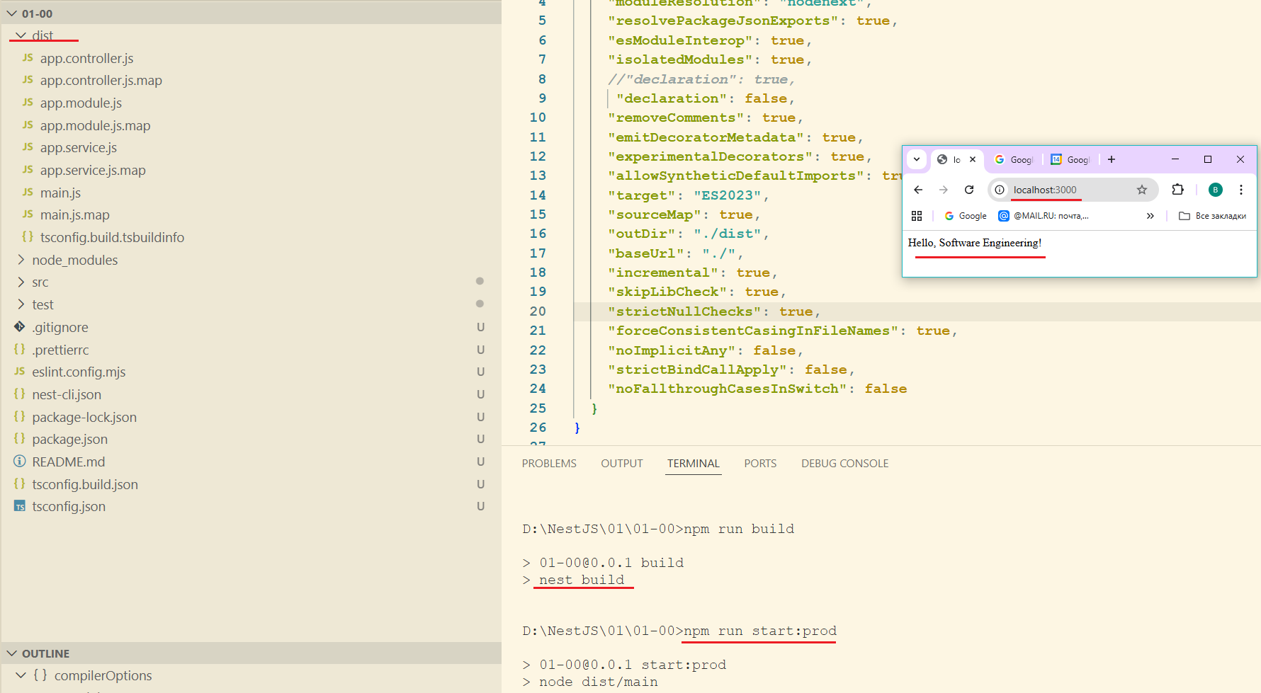

- КОНЕЦ

